TRƯỜNG ĐẠI HỌC THỦ DẦU MỘT
KHOA KỸ THUẬT – CÔNG NGHỆ
***********


BÁO CÁO TỐT NGHIỆP

XÂY DỰNG ỨNG DỤNG QUẢN LÝ SỨC KHỎE

Sinh viên thực hiện : NGUYỄN TẤN TRƯỜNG
Lớp : D16PM02
Khoá : 2016 – 2020
Ngành : KỸ THUẬT PHẦN MỀM
Giảng viên hướng dẫn : ThS. NGUYỄN HẢI VĨNH CƯỜNG

Bình Dương, tháng 06 / 2020

TRƯỜNG ĐẠI HỌC THỦ DẦU MỘT
KHOA KỸ THUẬT – CÔNG NGHỆ
***********

BÁO CÁO TỐT NGHIỆP

XÂY DỰNG ỨNG DỤNG QUẢN LÝ SỨC KHỎE

Sinh viên thực hiện : NGUYỄN TẤN TRƯỜNG
Lớp : D16PM02
Khoá : 2016 – 2020
Ngành : KỸ THUẬT PHẦN MỀM
Giảng viên hướng dẫn : ThS. NGUYỄN HẢI VĨNH CƯỜNG

Bình Dương, tháng 06 / 2020

LỜI CẢM ƠN
Để hoàn thành tốt đề tài tốt nghiệp này trước hết em xin gửi đến quý thầy, cô giáo trong khoa Kỹ Thuật - Công Nghệ trường Đại Học Thủ Dầu Một lời cảm ơn chân thành.
Xin cảm ơn đến ban lãnh đạo nhà trường đã tạo mọi điều kiện tốt nhất để người thực hiện đề tài có cơ hội được trình bày ý tưởng của mình, từ đó áp dụng kiến thức, kỹ năng mình có để đưa ý tưởng thành sản phẩm thực tế có thể áp dụng trong đời sống.
Đặc biệt, xin gửi đến thầy Nguyễn Hải Vĩnh Cường, người đã tận tình hướng dẫn, giúp đỡ trong việc nâng cao kiến thức chuyên môn, người luôn đốc thúc, hỗ trợ, hướng dẫn để phát huy cho người thực hiện tính tự học, tự tìm hiểu, từ đó hình thành cho em phương pháp nghiên cứu, tìm tòi, tiếp cận với khoa học công nghệ. Đồng thời trau dồi cho người thực hiện kỹ năng học tập năng động và sáng tạo, giúp cho việc tiếp cận các ứng dụng thông minh trong thực tế một cách thiết thực hơn cũng như hỗ trợ người thực hiện đề tài hoàn thành đề tài nghiên cứu này.
Vì kiến thức bản thân còn hạn chế, nên trong quá trình xây dựng đề tài nghiên cứu khoa học này người thực hiện không tránh khỏi những sai sót, kính mong nhận được những ý kiến đóng góp từ quý thầy cô.
Xin chân thành cảm ơn!
MỤC LỤC
DANH MỤC HÌNH
DANH MỤC BẢNG
CHƯƠNG 1: GIỚI THIỆU TỔNG QUAN ĐỀ TÀI
  - Tên đề tài
“ Xây dựng ứng dụng quản lý sức khỏe”
  - Lý do chọn đề tài
Chúng ta không ai sinh ra trên đời mà lại không mong muốn mình khỏe mạnh cả. Phải khỏe mạnh thì chúng ta mới tận hưởng cuộc sống một cách trọn vẹn nhất, làm điều mình thích, ăn món mình muốn ăn, đi nơi mình muốn,... Bởi nếu bệnh tật, ốm đau, chúng ta thường sẽ không còn đủ sức khỏe, tâm trí nào mà lo lắng, suy nghĩ đến những việc khác. Đó là chưa nói đến chuyện bệnh tật còn khiến con người tiêu hao tiền bạc, của cải, ảnh hưởng đến những người thân trong gia đình, xã hội mất đi một người khỏe mạnh.
Do đó, sức khỏe chính là chiếc chìa khóa quan trọng nhất mở ra cánh cửa và việc quản lý sức khỏe cũng là một điều khá là quan trọng đối với mỗi con người.
Các chương trình truyền hình, các tờ báo, các trung tâm điều ưu tiên về vấn đề sức khỏe, mỗi người nên tự chăm sóc và quản lý sức khỏe của bản thân là tự bảo vệ mình cho mình, bảo vệ cho cộng đồng.
Vì vậy việc chọn đề tài xây dựng ứng dụng quản lý sức khỏe là điều nên làm để mỗi người có thể tự quan sát, nhìn nhận và xem xét về sức khỏe của bản thân.
  - Mục tiêu của đề tài
Mục tiêu chính của đề tài là nghiên cứu, xây dựng một ứng dụng quản lý sức khỏe riêng cho bản thân của mình:
- Người dùng có thể xem những món ăn được gợi ý trên ứng dụng bao gồm: Tên món ăn, nguyên liệu, lượng calo cho món ăn, cách làm, cách chế biến, có hình ảnh trực quan để người dùng có thể theo dõi, học hỏi và chế biến cho bản thân hoặc cả gia đình cùng thưởng thức,
- Đa dạng về món ăn, mỗi ngày người dùng điều có nhiều lựa chọn về món ăn, Ứng dụng sẽ tự động gợi ý từng món ăn theo từng ngày khác nhau, người dùng có thể thoải mái lựa chọn mà không phải sợ sự hạn chế về món ăn.
- Giấc ngủ khác là quan trọng với mỗi con người, một người muốn làm việc tốt hay học tập, vận động điều cần phải quản lý giấc ngủ của mình một cách hợp lí, đối với mỗi người đề bản thân có sức khỏe thật tốt trong ngày mới.
- Có 2 loại gợi ý giấc ngủ cho mọi người để mọi người có thể sắp xếp thời gian, giấc ngủ sao cho thoải mái nhất, để cơ thể có thể tràn đầy năng lượng mà không phải gò bó vào duy nhất một mốc thời gian nào đó.
- Ngoài việc quản lý sức khỏe, hệ thống còn cho phép người dùng có thể quản lý thông tin cá nhân của mình trên hệ thống, có thể upload hình ảnh lên hệ thống.
  - Đối tượng, phạm vi nghiên cứu, cách tiếp cận và phương pháp nghiên cứu
    - Đối tượng
- Tất cả mọi người trên 14 tuổi.
- Đặc biệt tốt đối với những người làm nội trợ.
    - Phạm vi nghiên cứu
- Thu thập dữ liệu trên các trang mạng, các nhóm quan tâm về sức khỏe, vận dụng kinh nghiệm bản thân từ đó phân tích và áp dụng vào ứng ụng quản lý sức khỏe.
    - Cách tiếp cận
- Tìm hiểu về các ứng dụng di động.
- Tìm hiểu về các cách quản lý sức khỏe.
- Thu thập ý kiến của bản thân, bạn bè, các trang mạng, các trang báo và thông tin nhiều chiều.
    - Phương pháp nghiên cứu
- Nghiên cứu lý thuyết:
+ Nghiên cứu xây dựng ứng dụng thực hiện trên Android.
+ Lý thuyết phân thích thiết kế hệ thống.
- Phương pháp thực nghiệm
+ Lập trình ứng dụng Android.
+ Tổng hợp thông tin cách quản lý sức khỏe.
+ Tổng hợp nguồn thực đơn mỗi ngày.
+ Tổng hợp thông tin về thời gian ngủ.
+ Đưa dữ liệu vào trong database.
CHƯƠNG 2: GIẢI PHÁP CÔNG NGHỆ
  - Công nghệ và nền tảng
Hệ thống quản lý sức khỏe được xây dựng trên:
- Sử dụng Framework React Native dựa trên công nghệ NodeJS
- Sử dụng Android để xây dựng ứng dụng trên di động.
- Sử dụng hệ thống điện toán đám mây Firebase để lưu trữ dữ liệu và tệp.
  - Tổng quan về NodeJS, React-native
    - NodeJS là gì, đặc điểm NodeJS
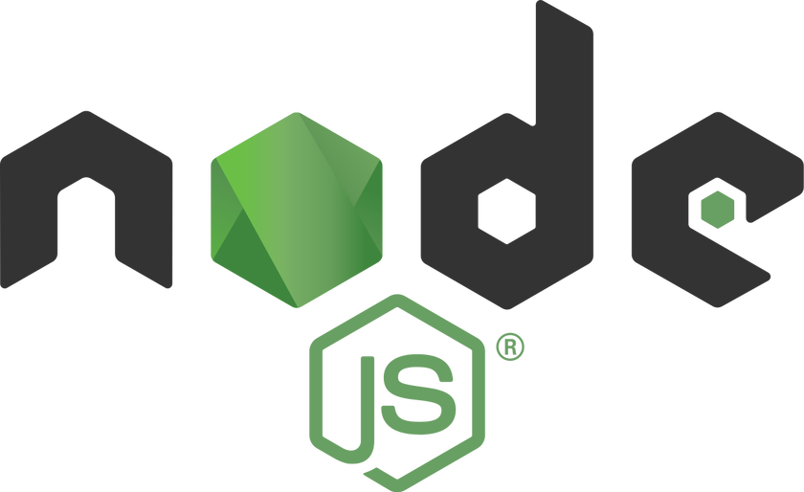
- NodeJs là một nền tảng được phát triển độc lập được xây dựng trên javascript runtime của chrome’s, với NodeJs chúng ta có thể xây dựng được ứng dụng mạng nhanh chóng và dễ dàng mở rộng. Nodejs được xây dựng và phát triển từ năm 2009 và được bảo trợ từ công ty Joyent. Khả năng đáp ứng của NodeJs là rất nhanh bởi NodeJs được viết hầu hết bởi ngôn ngữ C.
- NodeJs là một ngôn ngữ Server. Nghĩa là NodeJs có đủ khả năng để tạo mọi trang web theo nhu cầu. Giống như nhiều ngôn ngữ Server khác, các page được tạo bằng NodeJs cũng sử dụng Html, Css, Javascript còn NodeJs đóng vai trò là code điều khiển.
- Ưu điểm:
+ Cú pháp ngắn gọn, dễ nhớ.
+ Xử lý không đồng bộ tốt
+ Khả năng xử lý song song tuyệt vời
+ Có nhiều packages hỗ trợ để tạo nhiều chức năng cho site, các packages được cài đặt bằng câu lệnh giống như cài đặt gem trong ruby on rails
+ Hỗ trợ nhiều template engine để render view
+ Có nhiều framework. Được sử dụng phổ biến nhất là: ExpressJs, SailsJS
+ Khả năng sử dụng lại code: dễ dàng tạo ra các module, helper, library để sử dụng ở nhiều nơi
+ Hỗ trợ security tốt. NodeJs mặc định hỗ trợ chống tấn công Cross-site script
- Nhược điểm:
+ Chưa phân tách rõ ràng 3 phần model, view, controller theo mô hình MVC, ngay cả khi sử dụng ExpressJs framework thì vẫn phải thủ công cấu trúc theo MVC
+ Việc truy xuất dữ liệu thông qua nhiều bảng gặp nhiều hạn chế.
+ Việc custom url tương đối khó khăn.
+ Khi include một module, hay require một class vào một nơi nào đó để dùng cần phải khai báo đường dẫn tuyệt đối, hoặc tương đối tới file chứa class, module đó. Điều này khá bất tiện nếu độ sâu của file chứa class, module lớn
+ Khai báo routing thủ công, nghĩa là muốn một url nào đó có hiệu lực cần phải khai báo thủ công routing cho nó, không có chế độ auto.
    - Tổng Quan về React Native
      - Tổng quan
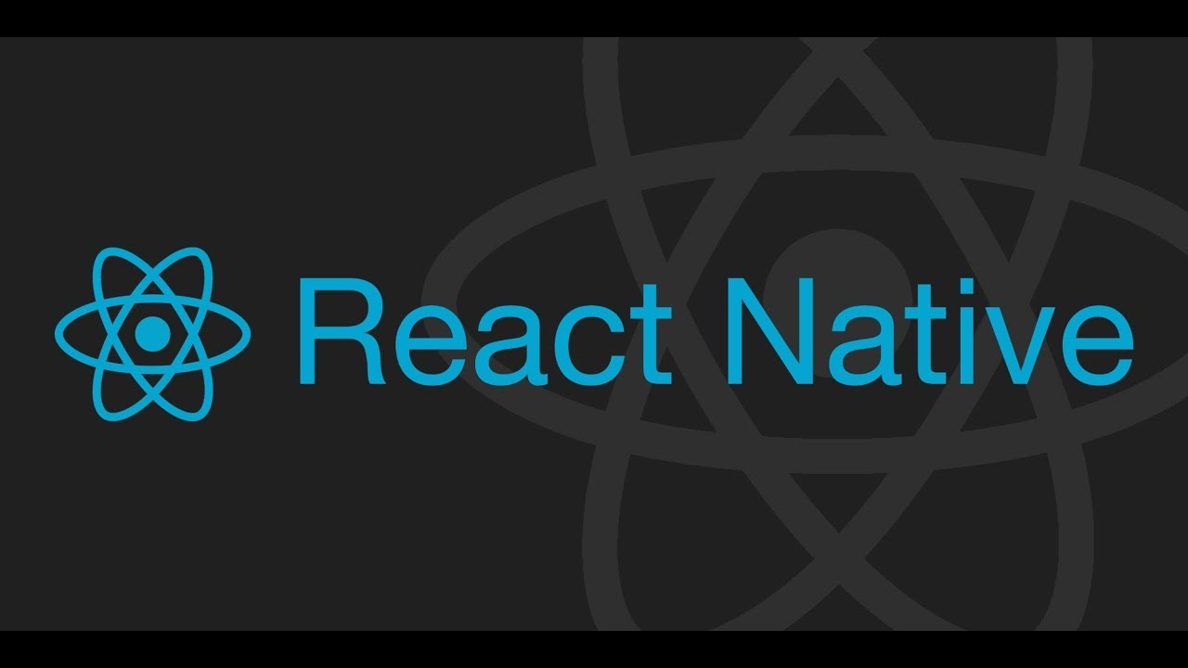
- React Native là một framework do công ty công nghệ nổi tiếng Facebook phát triển nhằm mục đích giải quyết bài toán hiệu năng của Hybrid và bài toán chi phí khi mà phải viết nhiều loại ngôn ngữ native cho từng nền tảng di động
- Chúng ta sẽ build được ứng dụng Native, và chúng ta cũng có thể build ứng dụng đó một cách đa nền tảng (multi-platform) chứ không phải là một “mobile web app”, không phải là “HTML5 app”, và cũng không phải là một “hybrid app” hay cũng không chỉ build trên iOS hay Android mà chúng ta build và chạy được cả hai.
- Một điểm hay nữa mà mình có đề cập là giảm chi phí recompile của Native bằng cách sử dụng Hot-Loading tức là bạn không cần phải build lại ứng dụng từ đầu nên việc chỉnh sửa diễn ra rất nhanh chóng. Giúp cho lập trình viên có thể thấy được những chỉnh sửa của họ một cách nhanh chóng trực quan, không còn phải bỏ quá nhiều thời gian trong việc build và run ứng dụng nữa.
- Và điểm lợi hại kế tiếp của React Native đó chính là chúng ta chỉ cần sử dụng JS để phát triển được một ứng dụng di động hoàn chỉnh, đồng thời giải quyết được các vấn đề mà Native App gặp phải, rồi còn cả kết hợp với code native như Swift, Java, v.v…
      - Ưu điểm và nhược điểm của React Native
- Ưu điểm:
+ Hiệu quả về mặt thời gian khi mà bạn muốn phát triển một ứng dụng nhanh chóng.
+ Hiệu năng tương đối ổn định.
+ Cộng đồng phát triển mạnh.
+ Tiết kiệm tiền.
+ Team phát triển nhỏ.
+ Ứng dụng tin cậy và ổn định.
+ Xây dựng cho nhiều hệ điều hành khác nhau với ít native code nhất.
+ Trải nghiệm người dùng tốt hơn là hybrid app
- Nhược điểm:
+ Vẫn đòi hỏi native code.
+ Hiệu năng sẽ thấp hơn với app thuần native code.
+ Bảo mật không cao do dựa trên JS.
+ Quản lý bộ nhớ.
+ Khả năng tùy biến cũng không thực sự tốt đối với một vài module.
      - Cài đặt và sử dụng React Native
- Cài đặt Node JS, Java SE Development Kit (JDK) và Python2
+ Truy cập cmd run với quyền admin và nhập câu lệnh và nhấn Enter để cài đặt.
choco install -y nodejs.install python2 jdk8
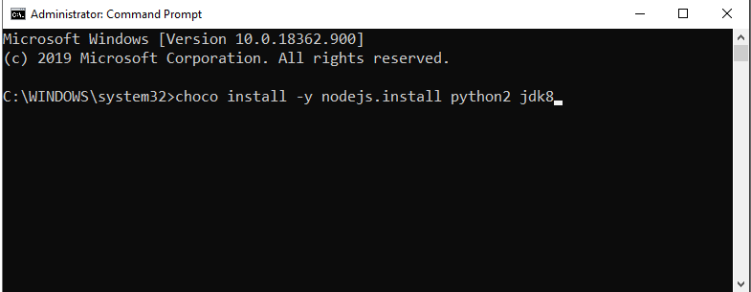
- Cài đặt React Native CLI: npm install -g react-native-cli
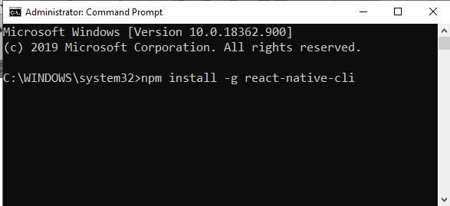

  - Tổng quan về nền tảng Android
    - Tổng quan
- Android là một hệ điều hành dựa trên nền tảng Linux được thiết kế dành cho các thiết bị di động có màn hình cảm ứng như điện thoại thông minh và máy tính bảng. Ban đầu, Android được phát triển bởi Tổng công ty Android, với sự hỗ trợ tài chính từ Google và sau này được chính Google mua lại vào năm 2005. Android ra mắt vào năm 2007 cùng với tuyên bố thành lập Liên minh thiết bị cầm tay mở: một hiệp hội gồm các công ty phần cứng, phần mềm, và viễn thông với mục tiêu đẩy mạnh các tiêu chuẩn mở cho các thiết bị di động. Chiếc điện thoại đầu tiên chạy Android được bán vào năm 2008.
- Android có mã nguồn mở và Google phát hành mã nguồn theo Giấy phép Apache. Chính mã nguồn mở cùng với một giấy phép không có nhiều ràng buộc đã cho phép các nhà phát triển thiết bị, mạng di động và các lập trình viên nhiệt huyết được điều chỉnh và phân phối Android một cách tự do. Ngoài ra, Android còn có một cộng đồng lập trình viên đông đảo chuyên viết các ứng dụng để mở rộng chức năng của thiết bị, bằng một loại ngôn ngữ lập trình Java có sửa đổi. Vào tháng 10 năm 2012, có khoảng 700.000 ứng dụng trên Android, và số lượt tải ứng dụng từ Google Play, cửa hàng ứng dụng chính của Android, ước tính khoảng 25 tỷ lượt.
    - Lịch sử
- Tổng công ty Android (Android, Inc.) được thành lập tại Palo Alto, California vào tháng 10 năm 2003 bởi Andy Rubin (đồng sáng lập công ty Danger), Rich Miner (đồng sáng lập Tổng công ty Viễn thông Wildfire), Nick Sears (từng là Phó giám đốc T-Mobile), và Chris White (trưởng thiết kế và giao diện tại WebTV) để phát triển, theo lời của Rubin, "các thiết bị di động thông minh hơn có thể biết được vị trí và sở thích của người dùng". Dù những người thành lập và nhân viên đều là những người có tiếng tăm, Tổng công ty Android hoạt động một cách âm thầm, chỉ tiết lộ rằng họ đang làm phần mềm dành cho điện thoại di động.
- Google mua lại Tổng công ty Android vào ngày 17 tháng 8 năm 2005, biến nó thành một bộ phận trực thuộc Google. Những nhân viên của chủ chốt của Tổng công ty Android, gồm Rubin, Miner và White, vẫn tiếp tục ở lại công ty làm việc sau thương vụ này.
- Vào thời điểm đó không có nhiều thông tin về Tổng công ty, nhưng nhiều người đồn đoán rằng Google dự tính tham gia thị trường điện thoại di động sau bước đi này.
- Tại Google, nhóm do Rubin đứng đầu đã phát triển một nền tảng thiết bị di động phát triển trên nền nhân Linux. Google quảng bá nền tảng này cho các nhà sản xuất điện thoại và các nhà mạng với lời hứa sẽ cung cấp một hệ thống uyển chuyển và có khả năng nâng cấp. Google đã liên hệ với hàng loạt hãng phần cứng cũng như đối tác phần mềm, bắn tin cho các nhà mạng rằng họ sẵn sàng hợp tác với các cấp độ khác nhau.
- Ngày càng nhiều suy đoán rằng Google sẽ tham gia thị trường điện thoại di động xuất hiện trong tháng 12 năm 2006. Tin tức của BBC và Nhật báo phố Wall chú thích rằng Google muốn đưa công nghệ tìm kiếm và các ứng dụng của họ vào điện thoại di động và họ đang nỗ lực làm việc để thực hiện điều này. Tháng 9 năm 2007, InformationWeek đăng tải một nghiên cứu của Evalueserve cho biết Google đã nộp một số đơn xin cấp bằng sáng chế trong lĩnh vực điện thoại di động.
- Ngày 5 tháng 11 năm 2007, Liên minh thiết bị cầm tay mở (Open Handset Alliance), một hiệp hội bao gồm nhiều công ty trong đó có Texas Instruments, Tập đoàn Broadcom, Google, HTC, Intel, LG, Tập đoàn Marvell Technology, Motorola, Nvidia, Qualcomm, Samsung Electronics, Sprint Nextel và T-Mobile được thành lập với mục đích phát triển các tiêu chuẩn mở cho thiết bị di động. Cùng ngày, Android cũng được ra mắt với vai trò là sản phẩm đầu tiên của Liên minh, một nền tảng thiết bị di động được xây dựng trên nhân Linux phiên bản 2.6. Chiếc điện thoại chạy Android đầu tiên được bán ra là HTC Dream, phát hành ngày 22 tháng 10 năm 2008. Biểu trưng của hệ điều hành Android mới là một con rôbốt màu xanh lá cây do hãng thiết kế Irina Blok tại California vẽ.
- Từ năm 2008, Android đã trải qua nhiều lần cập nhật để dần dần cải tiến hệ điều hành, bổ sung các tính năng mới và sửa các lỗi trong những lần phát hành trước. Mỗi bản nâng cấp được đặt tên lần lượt theo thứ tự bảng chữ cái, theo tên của một món ăn tráng miệng; ví dụ như phiên bản 1.5 Cupcake (bánh bông lan nhỏ có kem) tiếp nối bằng phiên bản 1.6. Phiên bản mới nhất hiện nay là 9.0 Pie ra mắt vào tháng 8 năm 2018. Vào năm 2010, Google ra mắt loạt thiết bị Nexus—một dòng sản phẩm bao gồm điện thoại thông minh và máy tính bảng chạy hệ điều hành Android, do các đối tác phần cứng sản xuất. HTC đã hợp tác với Google trong chiếc điện thoại thông minh Nexus đầu tiên, Nexus One. Kể từ đó nhiều thiết bị mới hơn đã
gia nhập vào dòng sản phẩm này, như điện thoại Nexus 4 và máy tính bảng Nexus 10, lần lượt do LG và Samsung sản xuất. Google xem điện thoại và máy tính bảng Nexus là những thiết bị Android chủ lực của mình, với những tính năng phần cứng và phần mềm mới nhất của Android.
  - Tổng quan về hệ thống điện toán đám mây Google Firebase
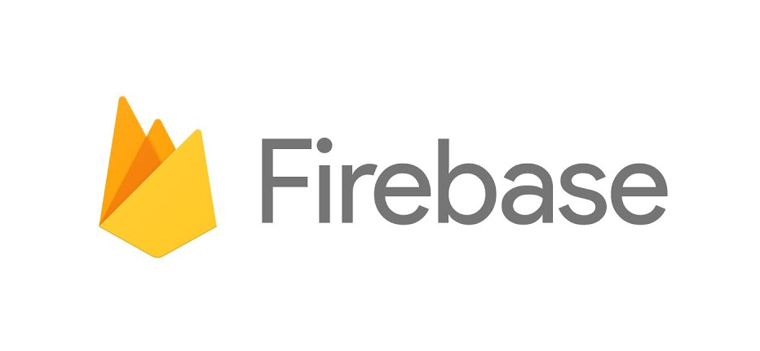
    - Firebase Authentication
- Hầu hết các ứng dụng cần biết danh tính của người dùng. Biết danh tính của người dùng cho phép ứng dụng lưu dữ liệu người dùng trên đám mây một cách an toàn và cung cấp trải nghiệm được cá nhân hóa giống nhau trên tất cả các thiết bị của người dùng.
- Firebase Authentication cung cấp dịch vụ back-end, SDK dễ sử dụng và thư viện UI được tạo sẵn để xác thực người dùng với ứng dụng của bạn. Hỗ trợ xác thực bằng mật khẩu, số điện thoại, nhà cung cấp nhận dạng liên kết phổ biến như Google, Facebook và Twitter, ...
- Firebase Authentication tích hợp chặt chẽ với các dịch vụ Firebase khác và kết hợp với các tiêu chuẩn công nghiệp như OAuth 2.0 và OpenID Connect, do đó có thể dễ dàng tích hợp với phụ trợ tùy chỉnh.
- Khả năng chính
+ FirebaseUI Auth cung cấp giải pháp xác thực thả xuống xử lý các luồng UI để đăng nhập người dùng bằng địa chỉ email và mật khẩu, số điện thoại và với các nhà cung cấp nhận dạng được liên kết phổ biến, bao gồm Đăng nhập Google và Đăng nhập Facebook.
+ Firebase SDK Authentication
  - Xác thực dựa trên email và mật khẩu: Xác thực người dùng bằng địa chỉ email và mật khẩu của họ. Firebase Authentication SDK cung cấp các phương thức để tạo và quản lý người dùng sử dụng địa chỉ email và mật khẩu của họ để đăng nhập. Firebase Authentication cũng xử lý gửi email đặt lại mật khẩu.
  - Federated identity provider integration: Xác thực người dùng bằng cách tích hợp với các nhà cung cấp nhận dạng liên kết. Firebase Authentication SDK cung cấp các phương thức cho phép người dùng đăng nhập bằng tài khoản Google, Facebook, Twitter và GitHub của họ.
  - Xác thực số điện thoại: Xác thực người dùng bằng cách gửi tin nhắn SMS đến điện thoại của họ.
  - Tích hợp hệ thống xác thực tùy chỉnh: Kết nối hệ thống đăng nhập hiện có của ứng dụng của bạn với Firebase Authentication SDK và có quyền truy cập vào Firebase Realtime Database và các dịch vụ Firebase khác.
  - Ẩn danh: Sử dụng các tính năng yêu cầu xác thực mà không yêu cầu người dùng đăng nhập trước bằng cách tạo tài khoản ẩn danh tạm thời. Nếu người dùng sau đó chọn đăng ký, bạn có thể nâng cấp tài khoản ẩn danh thành tài khoản thông thường, để người dùng có thể tiếp tục nơi họ rời đi.
- Cơ chế hoạt động
+ Để đăng nhập người dùng vào ứng dụng của bạn, trước tiên bạn phải có thông tin xác thực từ người dùng. Các thông tin đăng nhập này có thể là địa chỉ email và mật khẩu của người dùng hoặc mã thông báo OAuth từ nhà cung cấp nhận dạng được liên kết. Sau đó, bạn chuyển các thông tin đăng nhập này đến Firebase Authentication SDK. Các dịch vụ back-end của Firebase sau đó sẽ xác minh các thông tin đăng nhập đó và trả lời phản hồi cho khách hàng.
+ Sau khi đăng nhập thành công, bạn có thể truy cập thông tin hồ sơ cơ bản của người dùng và bạn có thể kiểm soát quyền truy cập của người dùng vào dữ liệu được lưu trữ trong các sản phẩm Firebase khác. Bạn cũng có thể sử dụng mã thông báo xác thực được cung cấp để xác minh danh tính của người dùng trong các dịch vụ phụ trợ của riêng bạn.
    - Firebase Realtime Database
- Firebase Realtime Database lưu trữ và đồng bộ dữ liệu dạng NoSQL trên cloud database. Dữ liệu được đồng bộ hóa trên tất cả các máy trạm trong thời gian thực và vẫn khả dụng khi ứng dụng trong trạng thái ngoại tuyến.
- Firebase Realtime Database là một cloud-hosted database. Dữ liệu được lưu trữ dưới dạng JSON và được đồng bộ hóa trong thời gian thực cho mọi máy khách được kết nối. Khi xây dựng các ứng dụng đa nền tảng với SDK iOS, Android và JavaScript, tất cả các khách hàng của bạn sẽ chia sẻ một phiên bản Cơ sở dữ liệu thời gian thực và tự động nhận các bản cập nhật với dữ liệu mới nhất.
- Cơ chế hoạt động
+ Firebase Realtime Database cho phép xây dựng các ứng dụng một cách phong phú bằng cách cho phép truy cập an toàn vào cơ sở dữ liệu trực tiếp từ mã phía máy khách. Dữ liệu được duy trì cục bộ và ngay cả khi ngoại tuyến, các sự kiện thời gian thực vẫn tiếp tục phát sinh, mang đến cho người dùng cuối trải nghiệm phản hồi. Khi thiết bị lấy lại kết nối, Cơ sở dữ liệu thời gian thực sẽ đồng bộ hóa các thay đổi dữ liệu cục bộ với các cập nhật từ xa xảy ra trong khi máy khách ngoại tuyến, tự động hợp nhất mọi xung đột.
+ Realtime Database cung cấp một ngôn ngữ quy tắc dựa trên biểu thức linh hoạt, được gọi là Firebase Realtime Database Security Rules, để xác định cách cấu trúc dữ liệu của bạn và khi nào có thể đọc hoặc ghi dữ liệu. Khi được tích hợp với Firebase Authentication, nhà phát triển có thể xác định ai có quyền truy cập vào dữ liệu nào và cách họ có thể truy cập dữ liệu đó.
+ Realtime Database là một cơ sở dữ liệu NoQuery và do đó có các tối ưu hóa và chức năng khác nhau so với cơ sở dữ liệu quan hệ. Realtime Database API được thiết kế để chỉ cho phép các hoạt động có thể được thực thi nhanh chóng. Điều này cho phép xây dựng trải nghiệm thời gian thực tuyệt vời có thể phục vụ hàng triệu người dùng mà không ảnh hưởng đến khả năng phản ứng. Do đó, điều quan trọng là phải suy nghĩ về cách người dùng cần truy cập dữ liệu của bạn và sau đó cấu trúc dữ liệu phù hợp.
    - Firebase Storage
- Cloud Storage được xây dựng cho các nhà phát triển ứng dụng cần lưu trữ và tương tác nội dung do người dùng tạo, chẳng hạn như ảnh hoặc video.
- Cloud Storage của Firebase là dịch vụ lưu trữ đối tượng mạnh mẽ, đơn giản và tiết kiệm chi phí được xây dựng cho quy mô Google. Firebase SDK cho Cloud Storage thêm bảo mật của Google vào tệp tải lên và tải xuống cho các ứng dụng Firebase, bất kể chất lượng mạng. Sử dụng SDK của Firebase để lưu trữ hình ảnh, âm thanh, video hoặc nội dung khác do người dùng tạo. Trên máy chủ, sử dụng Google Cloud Storage, để truy cập cùng các tệp.
- Khả năng chính
+ Hoạt động mạnh mẽ: SDK Firebase cho Cloud Storage thực hiện tải lên và tải xuống bất kể chất lượng mạng. Tải lên và tải xuống mạnh mẽ, có nghĩa là chúng khởi động lại ở nơi chúng dừng lại, tiết kiệm thời gian và băng thông của người dùng của bạn.
+ Độ bảo mật cao: SDK Firebase cho Cloud Storage tích hợp với Firebase Authentication để cung cấp xác thực đơn giản và trực quan cho các nhà phát triển. Bạn có thể sử dụng mô hình bảo mật khai báo của chúng tôi để cho phép truy cập dựa trên tên tệp, kích thước, loại nội dung và metadata.
+ Khả năng mở rộng cao: SDK Firebase cho Cloud Storage được xây dựng cho quy mô exabyte khi ứng dụng của bạn bị virus. Dễ dàng phát triển từ nguyên mẫu đến sản xuất bằng cách sử dụng cùng một cơ sở hạ tầng hỗ trợ Spotify và Google Photos.
- Cơ chế hoạt động
+ Các nhà phát triển sử dụng SDK Firebase cho Cloud Storage để tải lên và tải xuống các tệp trực tiếp từ máy khách. Nếu kết nối mạng kém, máy khách có thể thử lại thao tác ngay tại nơi nó dừng, tiết kiệm thời gian và băng thông cho người dùng.
+ Cloud Storage lưu trữ các tệp trong nhóm Google Cloud Storage, giúp chúng có thể truy cập được thông qua cả Firebase và Google Cloud. Điều này cho phép linh hoạt tải lên và tải xuống các tệp từ ứng dụng khách di động thông qua SDK Firebase và xử lý phía máy chủ như lọc hình ảnh hoặc chuyển mã video bằng Google Cloud Platform. Cloud Storage tự động chia tỷ lệ, nghĩa là không cần phải di chuyển sang bất kỳ nhà cung cấp nào khác.
+ SDK Firebase cho Cloud Storage tích hợp hoàn hảo với Firebase Authentication để xác định người dùng và Firebase cung cấp ngôn ngữ bảo mật khai báo cho phép bạn đặt các điều khiển truy cập trên các tệp hoặc nhóm tệp riêng lẻ để có thể đặt tệp ở chế độ công khai hoặc riêng tư theo ý muốn.
CHƯƠNG 3: XÁC ĐỊNH YÊU CẦU VÀ XÂY DỰNG CHƯƠNG TRÌNH
  - Yêu cầu tổng thể
    - Quản lý danh mục
- Danh mục Đăng nhập.
- Danh mục quản lý sức khỏe.
    - Quản lý sức khỏe
- Gợi ý món ăn.
- Gợi ý thời gian ngủ.
  - Yêu cầu chức năng ứng dụng
    - Chức năng tài khoản.
- Đăng kí tài khoản.
- Đăng nhập tài khoản.
- Lấy lại mật khẩu tài khoản.
    - Chức năng quản lý sức khỏe.
- Gợi ý món ăn dựa vào ngày.
- Gợi ý thời gian thức cho giấc ngủ.
  - Thiết kế Usecase
    - Danh Sách Actor
Một actor hay tác nhân ngoài là một vai trò của một hay nhiều người hay vật thể trong sự tương tác với hệ thống.

STT | Tác Nhân | Mô Tả
1 | Quản Trị Viên | Là người quản trị hệ thống, Có Quyền thay đổi Danh sách món ăn.
2 | Người Dùng | Là người sử dụng hệ thống, Có quyền truy cập vào ứng dụng.
    - Biểu đồ hệ thống.
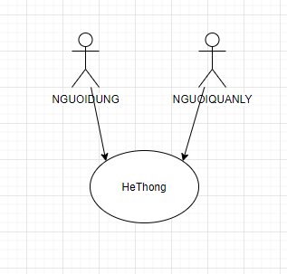
    - Danh sách Usecase
STT | Use case | Ý nghĩa | Actor
1 | Đăng Nhập | Người dùng và quản trị truy cập hệ thống | Quản trị viên, Người dùng
2 | Đăng ký | Người dùng đăng kí tài khoản | Người dùng
3 | Quên mật khẩu | Người dùng nhập email và đổi mật khẩu | Người dùng
4 | Đăng Xuất | Đăng xuất khỏi hệ thống | Quản trị viên, người dùng
5 | Chỉnh sửa món ăn | Cho phép quản trị viên chỉnh sửa món ăn | Quản trị viên
6 | Thêm Món ăn | Cho phép quản trị viên thêm món ăn | Quản trị viên
7 | Xóa món ăn | Quản trị viên xóa món ăn khỏi danh sách | Quản trị viên
8 | Xem gợi ý món ăn | Người dùng có thể xem gợi ý món ăn | Người dùng
9 | Xem gợi ý thời gian ngủ | Người dùng có thể xem gợi ý thời gian ngủ | Người dùng
10 | Xem thông tin cá nhân | Người dùng có thể xem thông tin của mình | Người dùng
11 | Cập nhật thông tin cá nhân | Người dùng có thể cập nhât thông tin của mình | Người dùng
    - Use case người dùng
      - Biểu đồ use case người dùng
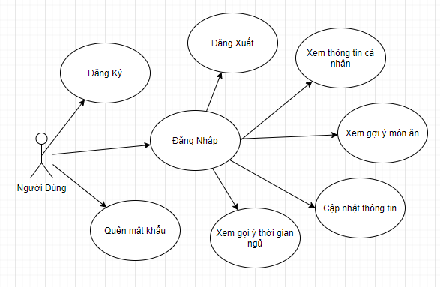
      - Đặc tả Use case người dùng
- Use case Đăng kí
- Tóm tắt: Người dùng đăng kí tài khoản để truy cập vào hệ thống.
- Actor: Người dùng.
- Dòng sự kiện:
+ Dòng sự kiện chính:
  - Người dùng nhập thông tin gmail.
  - Người dùng nhập tên.
  - Người dùng nhập mật khẩu.
  - Người dùng nhấn đăng kí.
+ Dòng sự kiện khác: người dùng đăng kí sai tài khoản email hoặc trùng thì phải nhập lại từ đầu.
- Yêu cầu đặc biệt: không có.
- Trạng thái hệ thống trước khi thực hiện use case: Đứng ở màn hình đăng kí và chưa tạo tài khoản thành công trên hệ thống.
- Trạng thái hệ thống sau khi thực hiện use case: Đứng ở màn hình đăng kí và tạo thành công tài khoản trên hệ thống.
- Điểm mở rộng: không có.
- Use case đăng nhập
- Tóm tắt: Người dùng đăng nhập tài khoản để vào hệ thống.
- Actor: Người dùng.
- Dòng sự kiện:
+ Dòng sự kiện chính:
  - Người dùng nhập thông tin gmail.
  - Người dùng nhập mật khẩu.
  - Người dùng nhấn đăng nhập.
+ Dòng sự kiện khác: người dùng đăng nhập sai thì phải nhập lại từ đầu.
- Yêu cầu đặc biệt: không có.
- Trạng thái hệ thống trước khi thực hiện use case: Đứng ở màn hình đăng nhập, các chức năng k hiển thị.
- Trạng thái hệ thống sau khi thực hiện use case: Đứng ở màn hình Thông Tin cá nhân và truy cập thành công vào hệ thống.
- Điểm mở rộng: không có.
- Use case đăng xuất:
- Tóm tắt: Người dùng đăng xuất ra khỏi hệ thống.
- Actor: Người dùng.
- Dòng sự kiện:
+ Dòng sự kiện chính:
  - Người dùng nhấn đăng xuất.
  - Giao diện về trang đăng nhập
+ Dòng sự kiện khác: không có.
- Yêu cầu đặc biệt: không có.
- Trạng thái hệ thống trước khi thực hiện use case: Đứng ở màn hình thông tin cá nhân.
- Trạng thái hệ thống sau khi thực hiện use case: Đứng ở màn hình đăng nhập
- Điểm mở rộng: không có.
- Use case quên mật khẩu
- Tóm tắt: Người dùng lấy lại mật khẩu tài khoản của mình.
- Actor: Người dùng.
- Dòng sự kiện:
+ Dòng sự kiện chính:
  - Người dùng nhấn quên mật khẩu.
  - Người dùng nhập tài khoản email.
  - Người dùng nhấp lấy lại mật khẩu.
  - Người dùng kiểm tra email và cập nhật mật khẩu mới.
+ Dòng sự kiện khác: Người dùng sẽ điền mật khẩu và nhập lại mật khẩu tại email vừa nhận được.
- Yêu cầu đặc biệt: không có.
- Trạng thái hệ thống trước khi thực hiện use case: Đứng ở màn hình quên mật khẩu.
- Trạng thái hệ thống sau khi thực hiện use case: Đứng ở màn hình quên mật khẩu.
- Điểm mở rộng: không có.
- Xem thông tin cá nhân:
- Tóm tắt: Người dùng xem thông tin cá nhân của mình
- Actor: Người dùng.
- Dòng sự kiện:
+ Dòng sự kiện chính:
  - Người dùng xem tài khoản email.
  - Người dùng xem ID.
  - Người dùng xem tên của mình.
  - Người dùng xem ảnh đại diện.
+ Dòng sự kiện khác: không có.
- Yêu cầu đặc biệt: không có.
- Trạng thái hệ thống trước khi thực hiện use case: Đứng ở màn hình thông tin cá nhân.
- Trạng thái hệ thống sau khi thực hiện use case: Thông tin cá nhân
- Điểm mở rộng: không có.
- Use case cập nhật thông tin cá nhân.
- Tóm tắt: Người dùng cập nhật thông tin cá nhân của mình
- Actor: Người dùng.
- Dòng sự kiện:
+ Dòng sự kiện chính:
  - Người dùng cập nhật tên tên của mình.
  - Người dùng cập nhật ảnh đại diện.
+ Dòng sự kiện khác: không có.
- Yêu cầu đặc biệt: không có.
- Trạng thái hệ thống trước khi thực hiện use case: Đứng ở màn hình cập nhật thông tin cá nhân.
- Trạng thái hệ thống sau khi thực hiện use case: Đứng ở màn hình cập nhật thông tin cá nhân.
- Điểm mở rộng: không có.
- Use case xem gợi ý món ăn
- Tóm tắt: Người dùng xem các món ăn được hệ thống gợi ý
- Actor: Người dùng.
- Dòng sự kiện:
+ Dòng sự kiện chính:
  - Người dùng xem dánh sách món ăn.
  - Người dùng nhấn vào món ăn.
  - Người dùng xem cách chế biến món ăn, Thông tin món ăn.
+ Dòng sự kiện khác: không có.
- Yêu cầu đặc biệt: không có.
- Trạng thái hệ thống trước khi thực hiện use case: đứng ở màn hình danh sách món ăn.
- Trạng thái hệ thống sau khi thực hiện use case: Đứng ở màn hình thông tin chi tiết món ăn.
- Điểm mở rộng: không có.
- Use case gợi ý giấc ngủ
- Tóm tắt: Người dùng xem các gợi ý giấc ngủ của hệ thống.
- Actor: Người dùng.
- Dòng sự kiện:
+ Dòng sự kiện chính:
  - Người dùng chọn số giờ mình dự tính đi ngủ.
  - Người dùng chọn phút mà mình chuẩn bị ngủ.
  - Người dùng nhấn vào xem gợi ý giấc ngủ.
  - Người dùng thấy được thời gian ngủ được gợi ý trên giao diện giấc ngủ
+ Dòng sự kiện khác: không có.
- Yêu cầu đặc biệt: không có.
- Trạng thái hệ thống trước khi thực hiện use case: đứng ở màn hình gợi ý giấc ngủ.
- Trạng thái hệ thống sau khi thực hiện use case: Đứng ở màn hình gợi ý giấc ngủ và nhìn thấy thời gian thức giấc được gợi ý.
- Điểm mở rộng: không có.
    - Use case người quản lý
      - Biểu đồ use case người quản lý
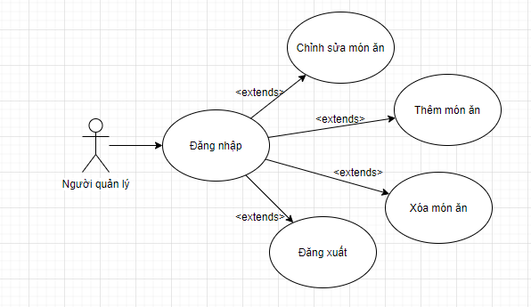
      - Đặc tả use case người quản lý
- Đăng nhập
- Tóm tắt: Người quản lý đăng nhập tài khoản để vào hệ thống.
- Actor: Người quản lý.
- Dòng sự kiện:
+ Dòng sự kiện chính:
  - Người quản lý nhập thông tin gmail.
  - Người quản lý nhập mật khẩu.
  - Người quản lý nhấn đăng nhập.
+ Dòng sự kiện khác: người quản lý đăng nhập sai thì phải nhập lại từ đầu.
- Yêu cầu đặc biệt: không có.
- Trạng thái hệ thống trước khi thực hiện use case: Đứng ở màn hình đăng nhập, các chức năng k hiển thị.
- Trạng thái hệ thống sau khi thực hiện use case: Đứng ở màn hình chọn ngày chỉnh sửa món ăn.
- Điểm mở rộng: không có.
- Đăng xuất use case
- Tóm tắt: Người quản lý đăng nhập tài khoản để vào hệ thống.
- Actor: Người quản lý.
- Dòng sự kiện:
+ Dòng sự kiện chính:
  - Người quản lý nhấn đăng xuất.
+ Dòng sự kiện khác: không có.
- Yêu cầu đặc biệt: không có.
- Trạng thái hệ thống trước khi thực hiện use case: Đứng ở màn hình chỉnh sửa món ăn.
- Trạng thái hệ thống sau khi thực hiện use case: Đứng ở màn hình đăng nhập.
- Điểm mở rộng: không có.
- Use case thêm món ăn
- Tóm tắt: Người quản lý thêm món ăn cho từng ngày.
- Actor: Người quản lý.
- Dòng sự kiện:
+ Dòng sự kiện chính:
  - Người quản lý chọn ngày muốn thêm món ăn
  - Người quản lý nhập đầy đủ thông tin món ăn mới
  - Người quản lý nhấn vào thêm mới món ăn.
+ Dòng sự kiện khác: không có.
- Yêu cầu đặc biệt: không có.
- Trạng thái hệ thống trước khi thực hiện use case: Đứng ở màn hình thêm món ăn.
- Trạng thái hệ thống sau khi thực hiện use case: Đứng ở màn hình thêm món ăn và món ăn được cập nhật lên hệ thống.
- Điểm mở rộng: không có
- Use case xóa món ăn
- Tóm tắt: Người quản xóa món ăn trên hệ thống.
- Actor: Người quản lý.
- Dòng sự kiện:
+ Dòng sự kiện chính:
  - Người dùng nhấn vào món ăn muốn xóa
  - Người dùng xác nhận xóa món ăn
  - Món ăn được xóa trên hệ thống
+ Dòng sự kiện khác: người dùng không xác nhận xóa món ăn, món ăn vẫn còn trên hệ thống.
- Yêu cầu đặc biệt: không có.
- Trạng thái hệ thống trước khi thực hiện use case: Đứng ở màn hình danh sách món ăn
- Trạng thái hệ thống sau khi thực hiện use case: Đứng ở màn hình đăng nhập.
- Điểm mở rộng: không có

